Заняття гуртка «Конструювання повітряних зміїв»
Тема: Технологія виготовлення повітряного змія «Метелик».
Заняття розраховане на групу дітей 15 чоловік віком 8-11 років.
Мета заняття:
- ознайомити вихованців з технікою конструювання та запуску повітряного змія «Метелик»;
- повторити, закріпити на практиці набуті знання та навички;
- розвивати практичні вміння вихованців, конструкторські та художні здібності, логічне мислення, уяву під час виготовлення повітряного змія;
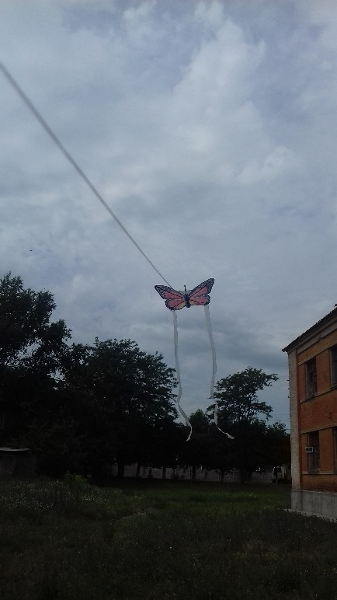
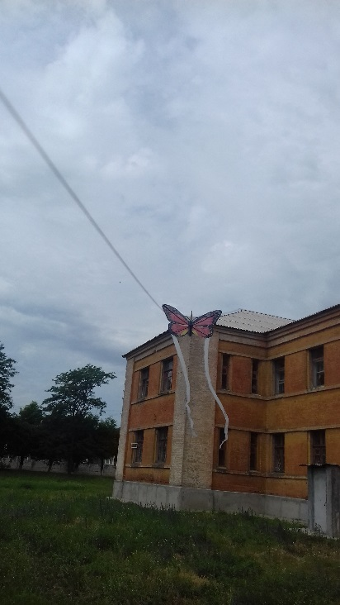
- реалізувати естетичне та фізичне виховання гуртківців, сформувати вміння толерантно ставитись до думок інших, виховувати працелюбність та емоційне ставлення до об’єкту вивчення.

Завдання:
- опрацювати практичні моменти технології виготовлення повітряного змія.
Очікуванні результати:
- розвиток пізнавальних інтересів гуртківців;
- формування навичок роботи з різними інструментами та матеріалом.
Засоби навчання:
- зразки повітряних зміїв,
- інструкційна карта роботи.
Тип заняття: практичне заняття.
Хід заняття
1.Організаційний момент.
Перевірка готовності вихованців до заняття. Керівник гуртка проводить інструктаж з правил техніки безпеки при роботі з інструментами.
2. Актуалізація опорних знань.
- Як називається прив'язний літальний апарат, підтримуваний у повітрі тиском вітру на поверхню, поставлену під певним кутом до напрямку вітру? (Повітряний змій).
- З яких частин складається повітряний змій? (Полотно, каркас, з'єднувальні деталі, прив'язка (вуздечка), хвіст, нитка (леєр), котушка для намотування нитки.)
- Як називається кут , утворений площиною змія і напрямком потоку повітря? (Кут атаки)
3. Мотивація навчальної діяльності.
Керівник .
Повітряний змій - перший літальний апарат важчий за повітря, який винайшли люди. Перші повітряні змії з'явилися кілька тисячоліть тому в Китаї. Виготовлялися вони з бамбука і шовку. Їм надавали форму метеликів, жуків, риб, драконів та інших тварин. Спершу люди сприймали зміїв як цікаві незвичні іграшки, але у XVIII—XIX століттях стали використовувати їх як машини у своїх наукових дослідах. Зараз конструювання повітряних зміїв — поширений напрям технічної творчості. Повітряні змії використовуються для аерофотозйомки, дозвілля та популярні як дитяча іграшка.
4.Повідомлення теми заняття.
Темою заняття є : Технологія виготовлення повітряного змія.
5.Вивчення нового матеріалу.
Керівник.
На цьому занятті ми продовжуємо знайомство з повітряними зміями. Згідно теми нашого заняття, починаємо роботу над змієм «Метелик».
Матеріали та інструменти:
- ножиці;
- канцелярський ніж;
- канцелярські шпильки;
- мікалентний папір (калька);
- очерет;
- нитки;
- скотч;
- фломастери (маркери);
- клей ПВА,
- целофан (пакети для сміття).
Давайте детально роздивимось інструкційну карту.

Інструкційна карта виготовлення повітряного змія «Метелик»
№ | Послідовність дії | Поопераційне фото
1 | В Інтернеті шукаємо метеликів в пошуковій системі. Як приклад -  https://mvm-dou5-skazka.ru/id-192-kartinki-babochki.php  На принтері на А4 форматі роздруковуємо малюнки метеликів, які сподобалися гуртківцям.  Метелик повинен вписуватись в коло діаметром 20 см. | 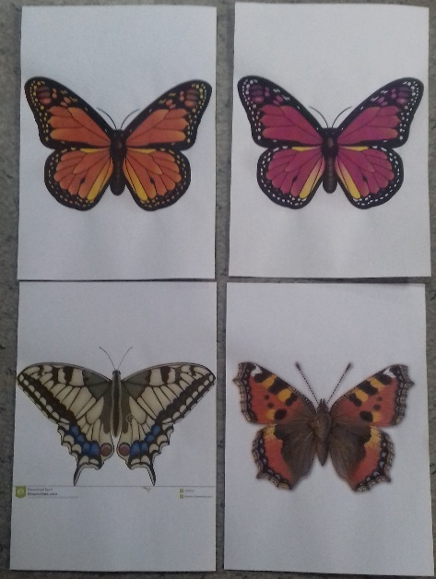  20
2 | На наш малюнок накладаємо мікалентний папір, закріпляючи його канцелярськими шпильками або скотчем. Розмальовуємо метеликів фломастерами або маркерами. | 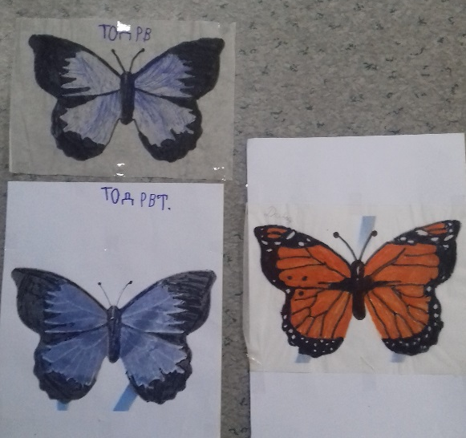
3 | Готуємо очерет для каркасу метелика. Для цього потрібно з очерету канцелярським ножем нарізати смужки шириною приблизно 3 мм та довжиною більш ніж 200 мм. | 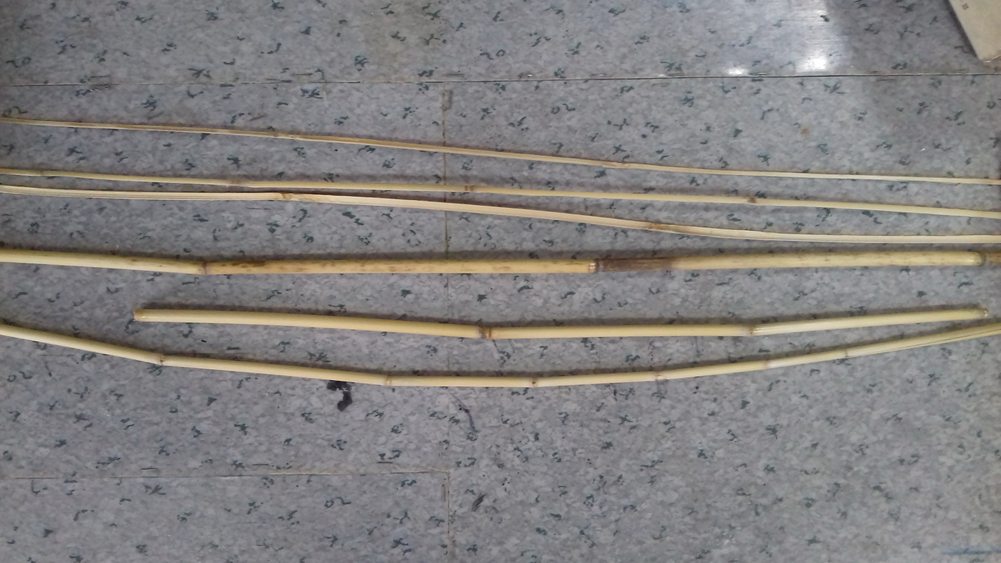
 | Смужки з’єднуємо хрестом та приклеюємо к розмальованому метелику за допомогою ниток та клею ПВА. | 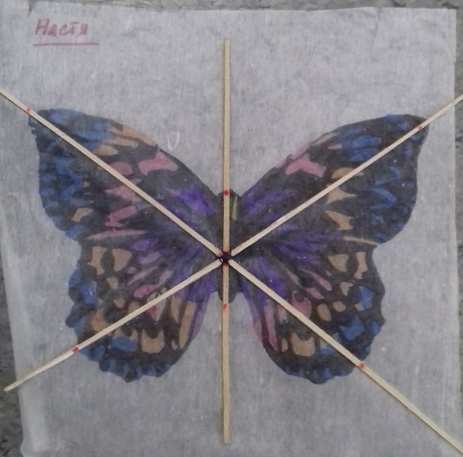  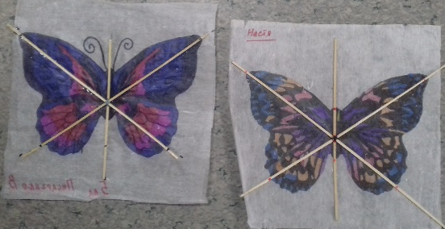
 | Вирізаємо метелика та скотчем приклеюємо целофанові хвости (довжина 1м, ширина 1 см.). Їх повинно бути 2-3 шт. | 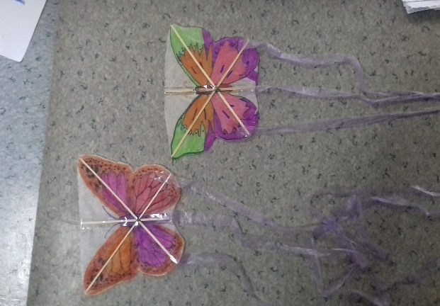
 | Закріпляємо леєр. Повітряний змій «Метелик» готов. | 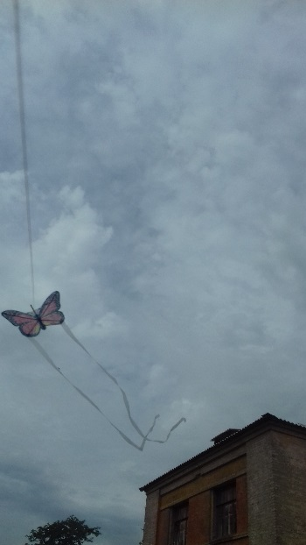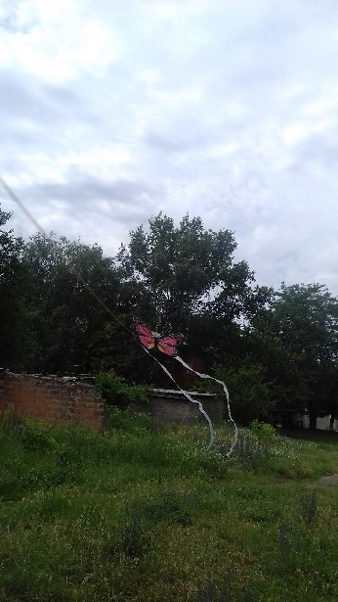
 | Якщо на леєр прикріпити декілька метеликів, вийде  «Повітряний поїзд» з метеликів.  Вдалих запусків. | 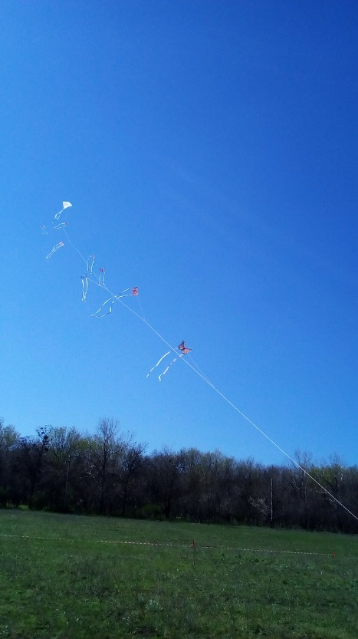

6.Формування практичних умінь та навичок
Керівник гуртка проводить повторний інструктаж з правил техніки безпеки при роботі з інструментами. Вихованці працюють з інструкційною картою.
Під час роботи над повітряним змієм треба не забувати про вправи для очей та фізкультхвилинку.
7.Підсумки заняття.
Керівник.
- Чи важко було виготовити повітряного змія?
- Що нового ви дізналися на занятті?
- Які інструменти і матеріали ви використовували?
Прибирання робочих місць.
7.Домашне завдання.
Доробити повітряного змія та підготувати інструменти і матеріали для наступного. .

